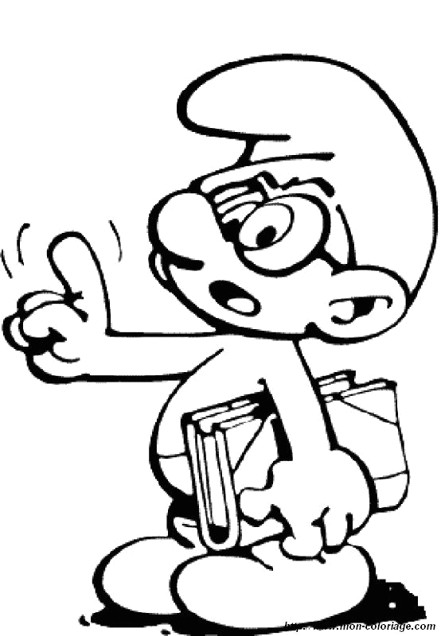

Hat Schlaubi ein Buch? ☺ Ja, Schlaubi hat ein Buch.
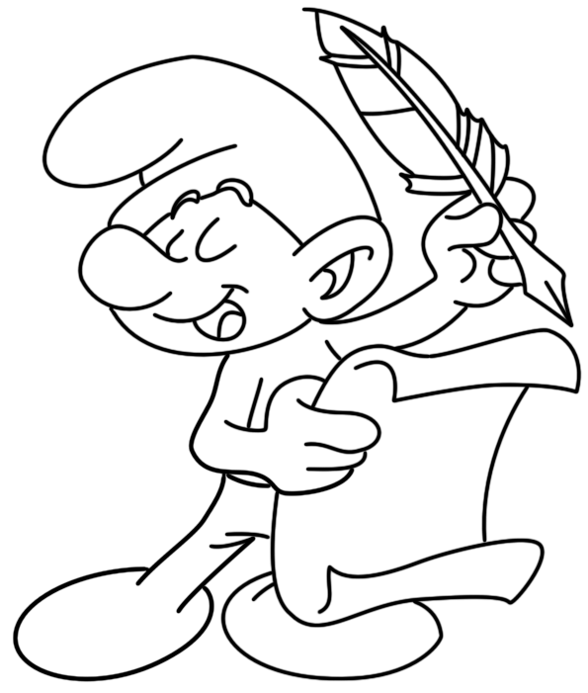
☹ Nein, Schlaubi hat kein Buch.

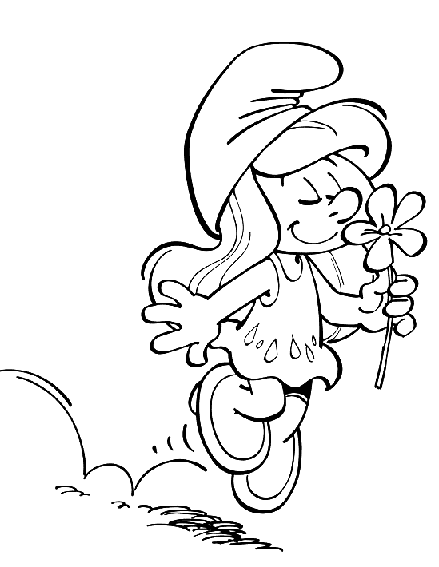
Hat Poeti ein Papier? ___________________________________________________________
__________________________________________________________

Hat Schlumpfine eine Blume? ________________________________________
________________________________________
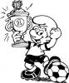
Hat Hefti einen Ball? __________________________________________________________
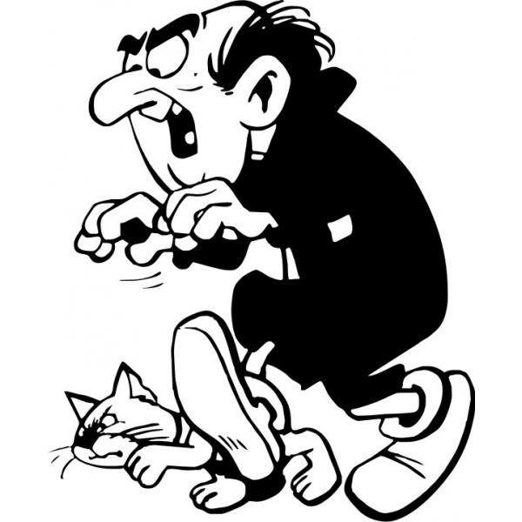
________________________________________________________

Hat Gargamel einen Hund? ____________________________________________
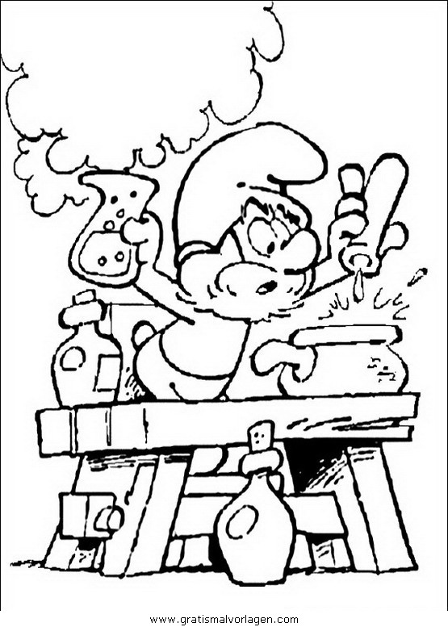
____________________________________________

Hat Papa Schlumpf einen Teller? _________________________________________
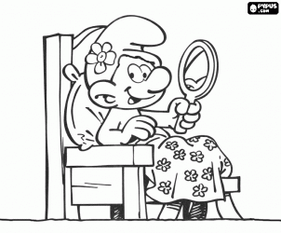
_________________________________________

Hat Beauty einen Spiegel? _________________________________________
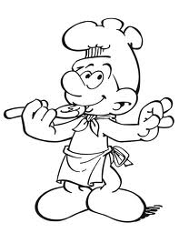
_________________________________________

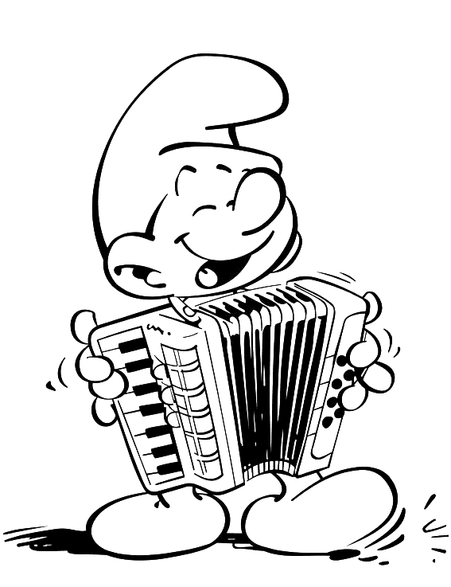
Hat Torti einen Topf? __________________________________________________________
_____________________________________________________

Hat Harmony eine Gitarre? _____________________________________________
_____________________________________________
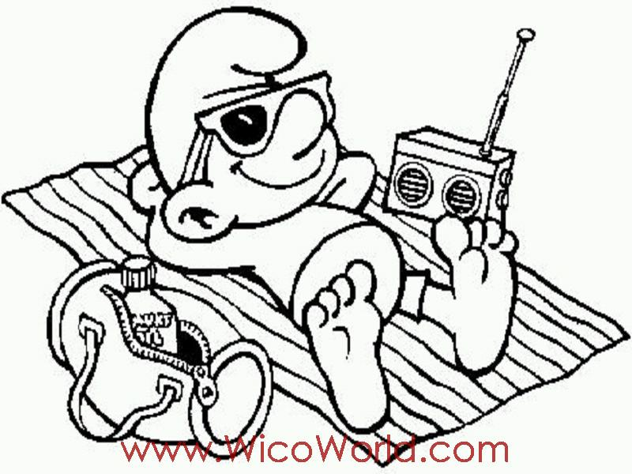
Hat Schlaffi ein Radio? ______________________________________________
________________________________________________
Bilder:

http://kinder.e-papa.de/inc/im_colouring/16871963.png

http://www.wicoworld.com/galleries/Cartoons/the-smurfs/the-smurfs_0044.jpg

https://encrypted-tbn3.gstatic.com/images?q=tbn:ANd9GcTrZDdl_5ipyjLkFy-ZhbgDx8hXMYBxV7YOMVUphE442MleOf9k-w

http://www.wicoworld.com/galleries/Cartoons/the-smurfs/the-smurfs_0004.jpg
http://img2.zkauf.de/50-vorlagen-schl%C3%BCmpfe-window-color-malen-zeichnen-2632238.jpg
http://img.malvorlagenwelt.com/die-eitelkeit-schlumpf-au_4de90713b834d-p.gif
https://encrypted-tbn1.gstatic.com/images?q=tbn:ANd9GcRzlnxoBD4IEpApNtqP0XZaSvBHacegv_eGNPXApi9IwCXALWG9
https://encrypted-tbn3.gstatic.com/images?q=tbn:ANd9GcT065cBtjzTx6Y3zw_YMbotZqi6CyRbB2AJSgWJOnMS8Bi_AB0cwg
http://kinder.e-papa.de/inc/im_colouring/16871998.png
https://encrypted-tbn1.gstatic.com/images?q=tbn:ANd9GcQcZk2GSy7stsBlCv0YCpZK__irZQiR7NPLm2I4nF1zLRMRPLEM2w

